附件3：
毕业研究生撰写提交电子简历操作流程

第一步：搜索“广东大学生就业创业”官方微信公众号并点击关注，进入菜单栏“办事大厅”。
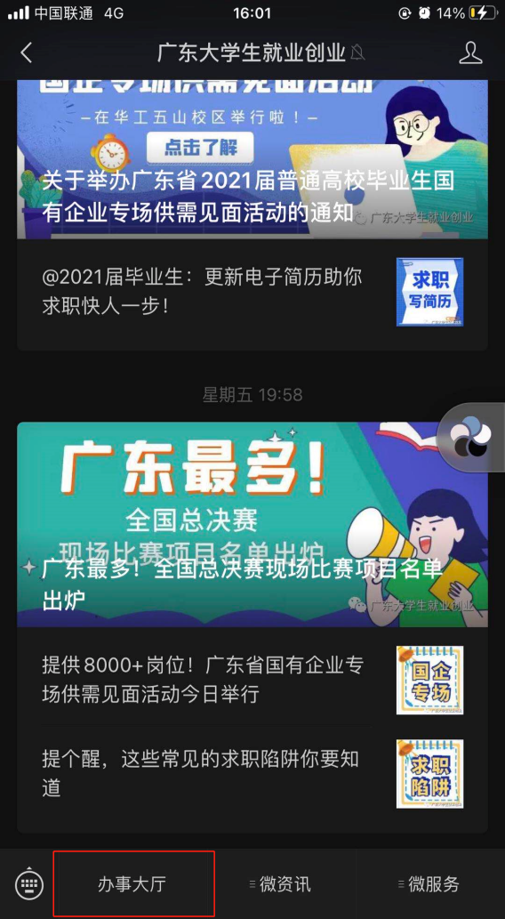
第二步：点击“毕业生求职”模块，如已绑定学籍的同学即可完善简历并投递。
